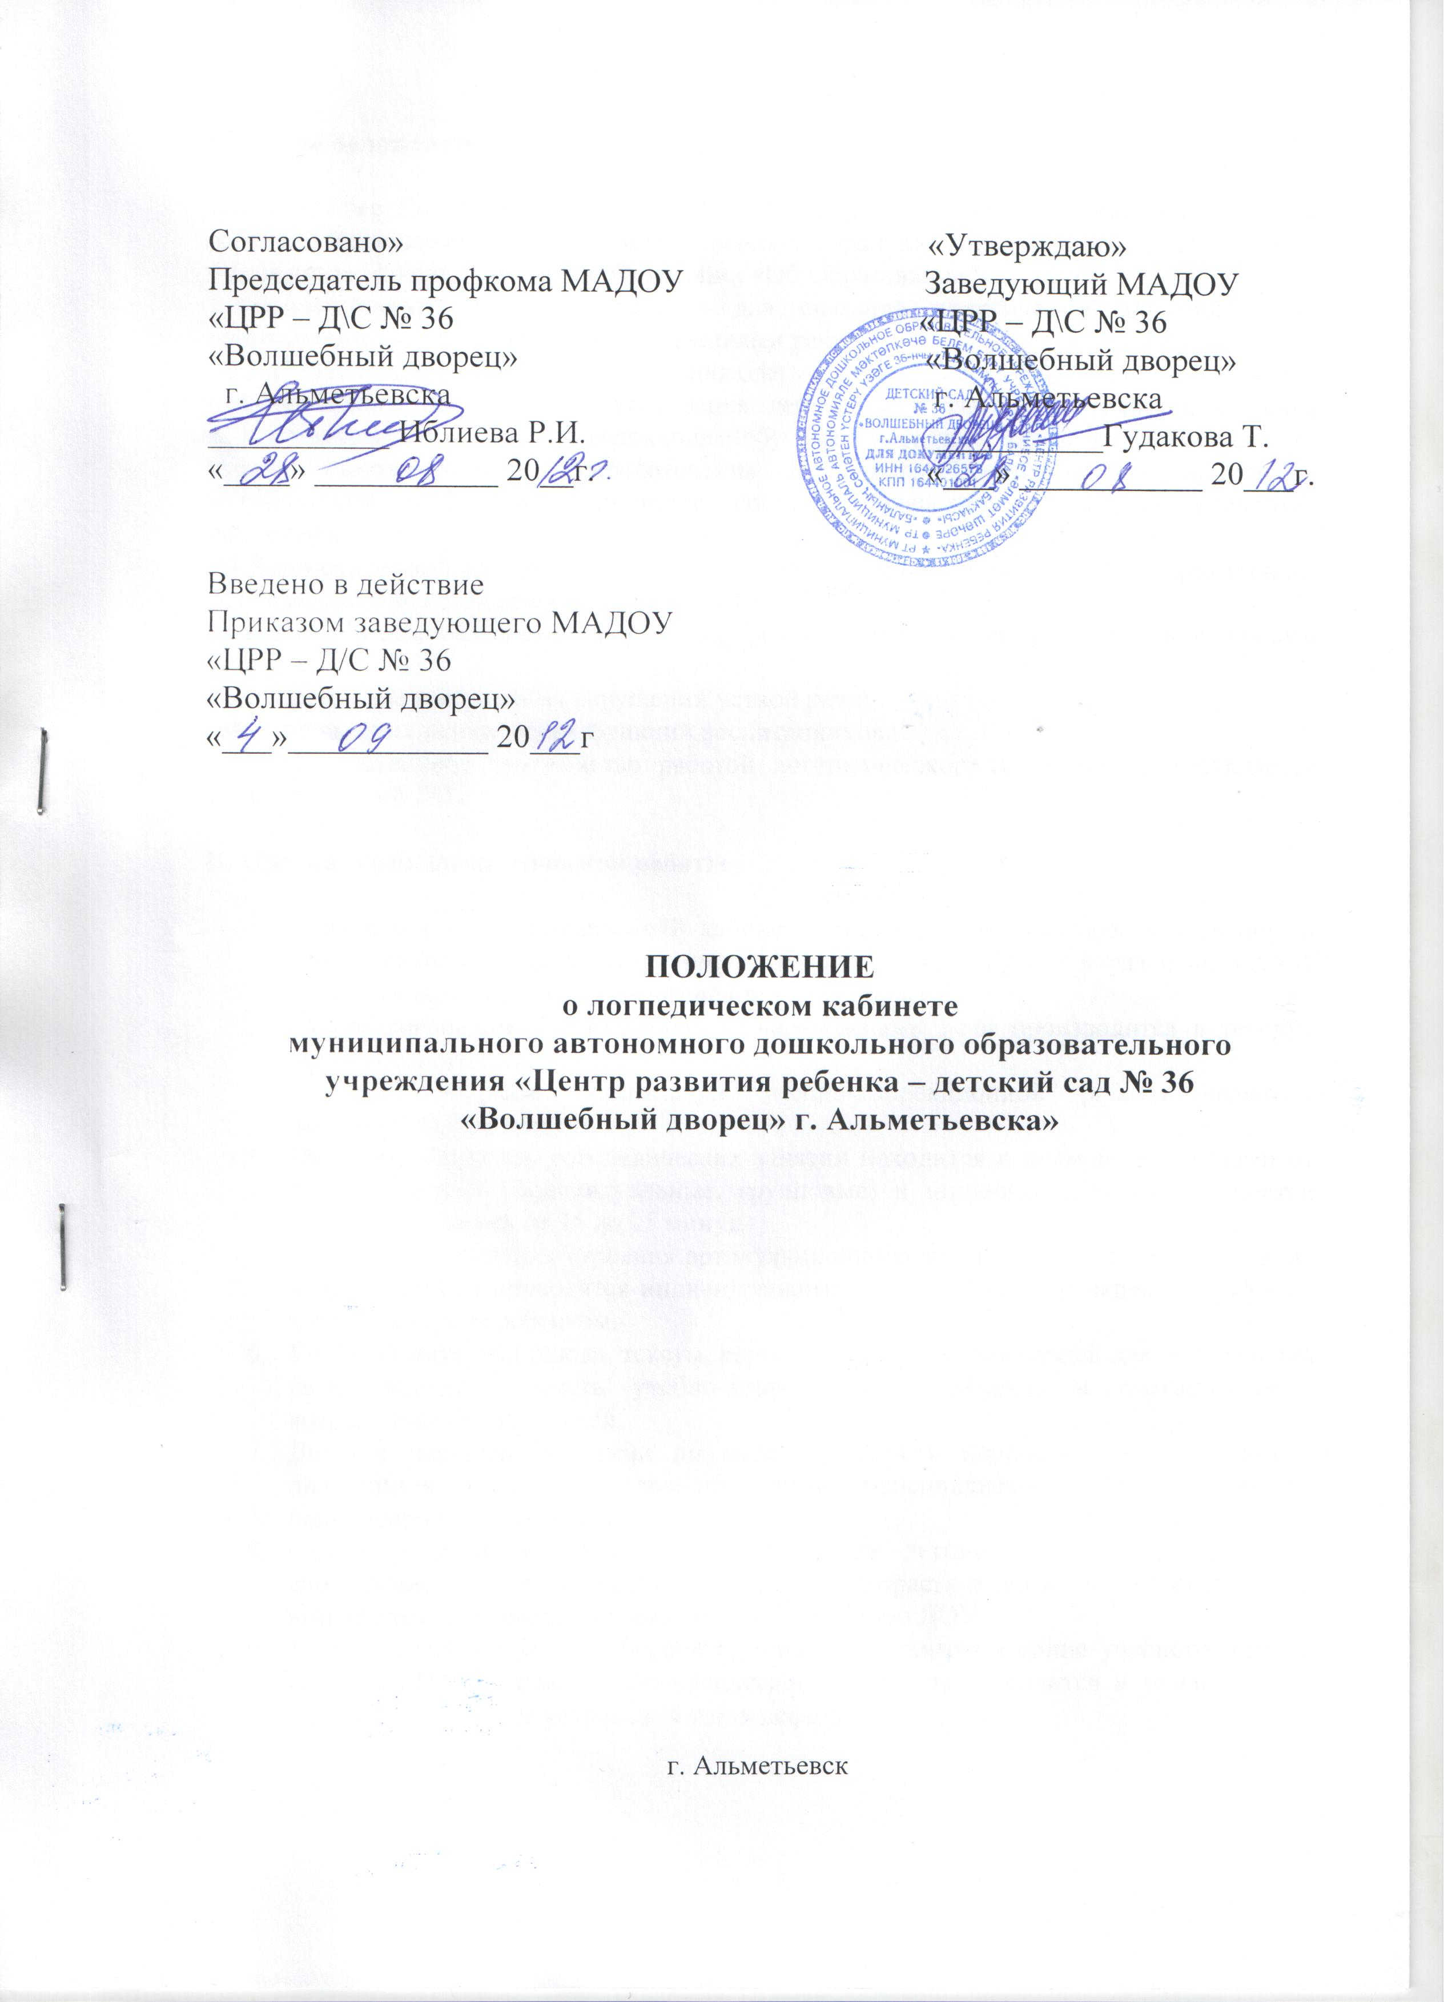

I. Общие положения
1.1.Настоящее Положение направлено на реализацию Положений Конвенции о правах ребенка, Федерального закона «Об основных гарантиях прав ребенка в Российской Федерации», Закона Российской Федерации «Об Образовании".
1.2.Логопедический кабинет создается для оказания практической помощи детям дошкольного (5-7 лет) возраста с нарушениями речи.
1.3.Кабинет создается с целью обеспечения благоприятных условий для совершенствования педагогического процесса, стимулирования деятельности учителя-логопеда, повышения эффективности и качества коррекционного обучения, методического и профессионального уровня учителя-логопеда, сосредоточения наглядного, дидактического материала, методической литературы, технических средств, отвечающих задачам коррекционно-развивающего обучения.
1.4.Логопедический кабинет является важнейшей составляющей коррекционно-развивающей среды, задачами которого являются:
осуществление необходимой коррекции речевых нарушений у детей дошкольного возраста;
предупреждение и коррекция нарушений устной речи;
развитие высших психических функций воспитанников.
1.5.Непосредственное руководство работой логопедического кабинета осуществляется администрацией ДОУ

II. Организация логопедической работы
- Обратиться в логопедический кабинет может любой родитель или законный представитель, дети, которых имеют различные отклонения в развитии устной речи, выявленные учителем-логопедом.
- Прием логопедом воспитанников с нарушениями речи производится в течение всего учебного года.
- Основной формой организации учебно-коррекционной работы являются индивидуальные занятия.
- Продолжительность логопедических занятий находится в прямой зависимости от формы занятий (индивидуальные, групповые) и индивидуальных особенностей детей и составляет от 15 до 25 минут.
- В случаях нарушения строения артикуляционного аппарата (дизартрия, ринолалия и др.) с детьми проводятся индивидуальные занятия 3-4раза в неделю по 15 - 20 минут с каждым ребенком.
- Учебный материал (слова, тексты, картинки и пр.), используемый для исправления речи, должен отвечать учебно-коррекционным задачам и соответствовать возрастному уровню детей.
- Дети, с нарушениями речи по мере надобности направляются логопедом в поликлинику для обследования врачами-специалистами (невропатологом, психоневрологом, отоларингологом и др.).
- Ответственность за обязательное посещение детьми занятий, а также за соблюдение правил для детей дошкольного возраста в логопедическом кабинете возлагается на учителя-логопеда и администрацию ДОУ.
- Выпуск детей из логопедической группы производится в конце учебного года по выписке ПМПК, а детей логопедического пункта производится в течение всего учебного года после устранения у них дефектов речи.

III. Учитель-логопед
- Учителями-логопедами назначаются лица, имеющие высшее дефектологическое образование или высшее педагогическое образование с обязательным прохождением курсов по подготовке логопедов.
- Учителя-логопеды назначаются и увольняются в порядке, установленном для учителей локальными актами ДОУ.
- Учитель-логопед несет ответственность за организацию и проведение работы в логопедическом кабинете.
- Оплата труда учителей-логопедов производится в установленном порядке в соответствии с существующим законодательством.
- Учитель-логопед:
- ведет занятия с детьми по исправлению нарушений устной речи и содействует преодолению дефектов речи;
- осуществляет систематическую связь с администрацией ДОУ, воспитателями групп, проводит фронтальные логопедические занятия начальной школы в с сеткой занятий, с целью выработки единой направленности в работе с детьми, имеющими недостатки речи;
- составляет ежегодный отчет о работе;
- ведет пропаганду логопедических знаний среди родителей воспитанников: периодически выступает на родительских собраниях с докладами о задачах и специфике логопедической работы и о мероприятиях, направленных на исправления дефектов детей дошкольного возраста, имеющих нарушения речи;
- участвует в заседаниях методических объединений учителей.
- Учитель-логопед обязан систематически повышать свою деловую квалификацию.
- Для учителей-логопедов действующим законодательством предусмотрены все льготы и преимущества, продолжительность очередного отпуска и порядок пенсионного обеспечения.

IV. Руководство и контроль за логопедической работой
- Непосредственное руководство и контроль за работой учителя-логопеда осуществляется заведующей ДОУ.

V. Помещение, оборудование логопедического пункта
5.1. Оформление и оборудование логопедического кабинета обеспечивает комфортность и многофункциональность.
В рабочей зоне учителя - логопеда размещается:
- письменный стол, рабочее кресло;
- шкаф для размещения методических материалов, диагностического инструментария, служебной документации;
- полка для методической литературы;
- тумба для канцелярских принадлежностей;
- магнитофон, компьютер, принтер, сканер;
- наборное полотно, лента букв, настенная разрезная азбука, магнитная доска, фланелеграф, часы, настенное зеркало для логопедических занятий (50х100).
В зоне индивидуальных занятий:
- зеркала для индивидуальной работы (9х12), логопедический инструментарий (зонды, шпатели), дидактический материал (индивидуальные кассы букв, настольные игры, игрушки, конструкторы, пособия для занятий и т.д.).

5.2. Размещение наглядных пособий, стендов обосновано и востребовано. Экспозиционная площадь отвечает принципу минимальной нагрузки.

Основные требования к размещению стендов, оформлению наглядности

5.2.1. Перед глазами детей должен находиться только необходимый для данного занятия материал.
5.2.2. Стенды, витрины с материалами для долговременной демонстрации располагаются на задней стене кабинета.
5.2.3. Сменные тематические экспозиции с программным или
дополнительным учебным материалом целесообразно размещать на боковой
стене. Частота смены материалов определяется планом работы учителя-
логопеда, при этом учитывается, что 3-х недельный срок демонстрации
является для детей критическим (т.е. отсутствие интереса).
5.2.4. Наглядный, раздаточный, дидактический материал размещается в шкафах.
5.2.5. Учебный фонд кабинета пополняется учебным оборудованием, пособиями.
5.2.6. Методическая литература, материалы с обобщенным педагогическим опытом, методические разработки находятся в кабинете.
5.2.7. В логопедическом кабинете должен быть установлен умывальник для соблюдения санитарно-гигиенического режима.

VI. Документация логопедического кабинета

6.1 График работы учителя-логопеда
6.2 .Циклограмма рабочего времени.
6.3 Сетка занятий
6.4 Речевые карты ( в конце логопедическое заключение)
6.5. Перспективный план работы на год.
6.6. План индивидуально-подгрупповой работы на неделю.
6.7. Конспекты фронтальных занятий.
6.8. Мониторинг речевого развития.
6.9. Индивидуальные тетради.
6.10. Тетрадь для вечерних заданий для воспитателей.
6.11. Годовой отчёт.
6.12. Все виды программ, в том числе и программа дошкольного учреждения.
6.13. Протокол по выписке ПМПК.
6.14. Паспорт логопедического кабинета.
6.15.Книга консультации населения (Ф.И.ребёнка, домашний адрес, с чем обратился, состояние слуха, что выявлено, что рекомендовано).
6.16. Журнал консультаций для родителей и педагогов.
6.17. Табель посещаемости ( в плане на неделю).
6.18. Пакет нормативных документов ( у зав. ДОУ).
6.19. Конвенция о правах ребёнка ( у зав. ДОУ).
6.20. Экран звукопроизношения.
6.21. Перспективный план работы с родителями.
6.22. Должностные обязанности учителя-логопеда.
6.23. Инструктаж по обработке инструментов.

VII. Ответственность за кабинет

7.1. Учитель-логопед должен постоянно:
- контролировать и соблюдать сохранность государственного имущества, которым оборудован кабинет;
- выполнять санитарно-гигиенические нормы во время занятий;
- пополнять учебно-методическую, материально-техническую базу кабинета.
7.2. Критерий оценки работы логопедического кабинета относится к компетенции администрации ДОУ.
7.3. Учитель-логопед составляет паспорт логопедического кабинета, вносит изменения и дополнения ежегодно.

